Барабан Приводной без букс
ПОСТАВЩИК  ООО «АДАМАНТИС ПЛЮС»  г. Минск, ул. Тимирязева, 121/3-513 т.254-73-13, 254-71-94 |  | ЗАКАЗЧИК

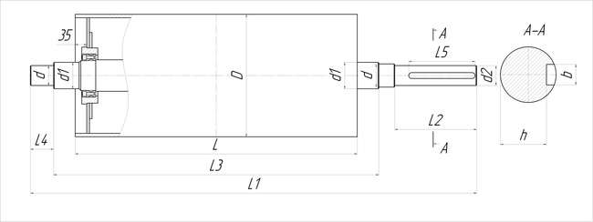
D | d | d1 | d2 | L | L1 | L2 | L3 | L4 | L5 | b | h | Кол-во | Примечание

